作品名称
基于 FPGA 的 SMR 高精度细分磁编码器
单芯片 16 位细分 · ABZ/UVW/1 GbE/UART-SPI 多协议输出 · 板载触摸诊断
摘要
本作品面向伺服驱动、机床转台与机器人关节对高分辨、抗污染位置反馈的需求，设计了一款基于 SMR 磁阻传感器与 FPGA 的高精度细分磁编码器。系统以 XC7A35TFGG484-2 为唯一计算单元，在 50 MHz 单时钟域内完成双通道 12 bit 同步采样、÷4 抽取、六参数闭式误差校正、17 级全流水 CORDIC 解算、Ⅱ 型 PI 跟踪与增量展开，输出 16 位角度与 ABZ、UVW、1 GbE UDP、UART/SPI 多协议接口，并集成 1024×600 触摸诊断界面，全链路延迟 41.5 拍、约 830 ns（设计预算）。六参数校正由一阶/二阶矩一次解算，无查找表、不依赖上位机迭代；正反向 UVW 采用对称宽基分支，消除 0/5 扇区回绕吞并；多圈计数以无符号差分零扩展累加，消除跨半量程死锁。v90 生产位流已在真实转台闭环（2026-11-04）：Z 7.62/7.65 Hz ⇒ 457–459 rpm，每转恰好 1 个 Z，停位无喘振；UVW 六态计数均衡；60 s 遥测连续上传 597,886 帧（9,964.8 fps）；板级角度一致性 offset 1.76°、RMS 0.71°、max 2.88°。资源 10,978 LUT（52.78%）、8,724 FF、32/50 BRAM、17 DSP，WNS +0.199 ns、0 失败端点。作品以“建模—位精确仿真—构建签核—真机判据”的证据链交付，配套 57 个仿真台、320 件可追溯证据（323 条 SHA-256）与一条命令签核。
关键词：磁编码器；SMR 磁阻传感；CORDIC；FPGA
第一部分 作品概述
光学编码器在粉尘、油污与振动下会因码盘污染、光源衰减而失效；磁编码器鲁棒，但原始正交桥输出并不理想——偏置、增益失配、正交相位误差与残余位移全部叠进角度。同类专用细分器件把算法与接口一起封死：低阶型号只到 10 bit，高阶方案虽补上位置接口，但多圈仍需第二颗芯片，校准配方不透明、算法无法按现场误差演进。本作品用一片 Artix-7 同时完成采集、六参数校正、16 位角度解算与四类输出，把“专用芯片 + 第二颗多圈芯片 + 黑盒校准”收敛为“单 FPGA + 可回读参数 + 可演进算法”。
功能与特性
作品在一块 FPGA 上同时完成传感采集、误差校正、角度解算、多协议输出与人机诊断，上电即独立工作，不依赖上位机。（1）双通道 12 bit、65 MSPS 同步采集 SMR 正交信号，片内 ÷4 抽取与数字滤波；（2）偏置、增益、正交相位与残余位移六参数闭式校正，支持上电自标定与一键标定；（3）17 级全流水 CORDIC 解算 16 位绝对角，Ⅱ 型 PI 跟踪抑制抖动，增量展开保证跨 0/2π 连续；（4）ABZ 增量（2–256× 可配）、UVW 六步换相与单 Z 索引、1 GbE UDP 数据流、UART/SPI 寄存器接口；（5）1024×600 触摸屏四页诊断界面，实时显示波形、角度、速度、UVW 扇区与信号质量，标定走 KEY0 长按或串口写 0x0502=0x0001；（6）细分倍数、滤波系数、标定参数与零位在线可改、掉电前可回读核验。
应用领域
凡需要“高分辨、抗污染、可诊断”角度反馈的场合均适用：伺服电机换相与闭环——UVW、ABZ 两路同片并行输出，省去多芯片拼接；数控机床主轴与精密转台——16 位角、亚微秒延迟，适合高刚性速度环；机器人关节与协作臂——磁阻对油污、粉尘、振动不敏感；汽车电机与转向——宽温、抗 EMI；风电变桨、电梯门机、纺织机械等低速大扭矩场景。与同类专用细分 ASIC（公开资料典型值）相比，本方案把算法、接口与诊断放在同一片 FPGA 内：参数与寄存器地图完全可见、可审计，算法可随现场误差演进，多轴共用时钟因而天然同步。
主要技术特点
（1）单时钟域：全系统 50 MHz、无 MMCM、无 CDC，延迟确定 41.5 拍；（2）闭式标定：用一阶/二阶矩直接解椭圆→圆映射，一次解算，不用查找表，不做上位机迭代；（3）全流水 CORDIC：17 级、1 角/拍，吞吐与采样率同频；（4）抗回绕：多圈计数用无符号差分零扩展，UVW 正反向各有一条宽基分支，0/5 扇区对称；（5）可诊断：位流内自带触摸 UI、1 GbE 抓包与 ILA，现场不接电脑也能看内部波形；（6）可复现：57 个仿真台、320 件证据、323 条 SHA-256 清单与一条命令签核，任何数字都能追到文件与哈希。
主要性能指标
表 1 主要性能指标（实测项取自 2026-11-04 转台上板轮次；构建项为 v90 签核值）
指标 | 数值 | 条件 / 说明
角度分辨率 | 16 bit/电周期（0.0055° 电角/LSB） | 全周 65,536 码
输入信号 | 2048 周期/转正交 sin/cos | SMR 传感头，0.5 Vpp/腿放大到 8 Vpp
采样 | 2×12 bit @65 MSPS，50 MHz 同步采样 | ÷4 平均后 12.5 MSPS 有效样本
实测转速 | 457–459 rpm | 真实转台，2026-11-04（z_rate.py，每转 1 个 Z）
Z 索引 | 7.62–7.65 Hz，每转 1 个 | z_index_gen 出 Z 后撤防，离开 ≥1/8 圈重布防
角度延迟 | 41.5 拍 ≈830 ns | 50 MHz，含 ADC 7 拍估计（设计预算）
ABZ 输出 | 2–256× 可配；32× 时 65,536 边沿/转 | A/B 正交，Z 门控
UVW 输出 | 六步换相，约 183 次/s | 458 rpm、4 极对
以太网 | 28,672 点/帧 @50 MSPS，9,964.8 fps | 1 GbE UDP，60 s 连续 597,886 帧；ping 4/4
逻辑资源 | 10,978 LUT（52.78%）、8,724 FF（20.97%）、32 BRAM、17 DSP | v90 生产位流（无 UI、无网）
时序 | WNS +0.199 ns / WHS +0.017 ns / 0 失败 | 24,691 个端点，DRC 0 Error
位流 | 1,504,220 B，SHA-256 A89512A5…8F827125 | BUILD 0x0019，2026-11-04 上板验收

主要创新点
• 六参数闭式校正：矩法一次解算，无查找表、无迭代，结果可回读审计。
• 41.5 拍确定性延迟：单时钟域、无 MMCM，速度环无需辨识延迟。
• 无符号差分零扩展 + 正反向对称 UVW：根除两类静默死锁。
• 单 FPGA 并行输出 ABZ、UVW、1 GbE 与触摸 UI。
• 以真机判据（Z 频率与个数、UVW 六态、锁存、角度一致性、长跑）作签核标准。
设计流程
需求分解 → 算法建模（Python 定点黄金模型）→ RTL 实现 → 位精确仿真（57 台，含跨半量程、反向、坏样本定向台）→ 综合实现签核（资源/时序/DRC）→ 上板联调（信号源、转台、UDP、触摸屏）→ 缺陷定位（A/B 位流 bisect、探针位流）→ 回归归档。每一步的判据都落到文件与 SHA-256，按文档命令可复现同一组数字。
第二部分 系统组成及功能说明
2.1 整体介绍
系统由 SMR 传感头、模拟前端、AD9238 双通道 ADC、FPGA 与输出接口五部分组成（图 1）。传感头输出两路正交 sin/cos，经差分转单端与增益调整送入 AD9238；FPGA 用 ODDR 把 50 MHz 时钟转发给 ADC，数据在同一时钟域内捕获，因此不存在异步 FIFO 与跨时钟握手。采集样本依次经过 ÷4 抽取、六参数校正、17 级 CORDIC、检测-保持与 Ⅱ 型 PI，得到 32 位 {多圈计数, 16 位角}；该角度同时送往 ABZ、UVW 两路输出与 UDP/UI 遥测。全链路只有一级时钟域、一条数据通路，任一环节的延迟都可由 RTL 头注释与流水表核对。
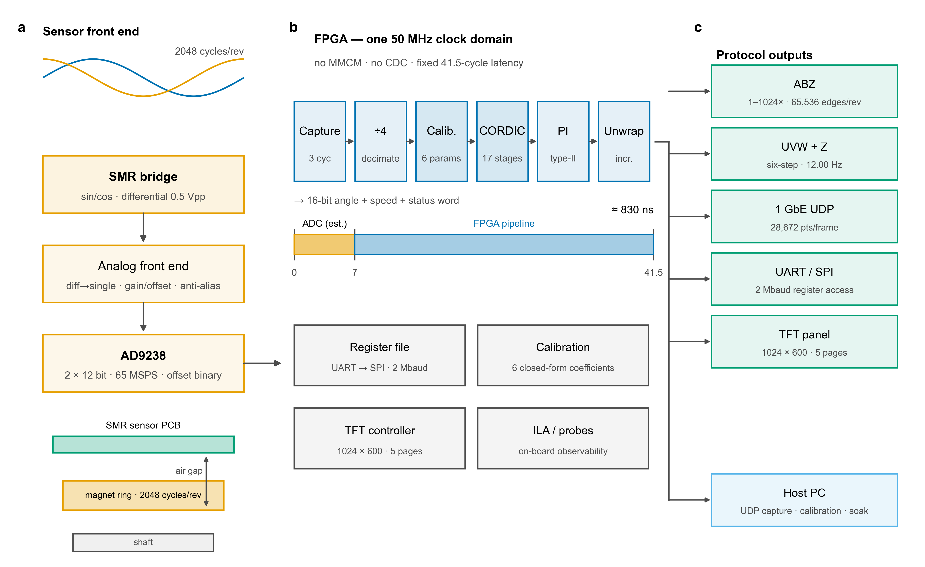
图 1 系统框图。（a）传感前端；（b）单时钟域 FPGA 流水线与 41.5 拍延迟预算；（c）多协议输出。图内数字取自 v90 生产位流与真机记录。
需要特别说明的是时钟方案：整片设计不例化 MMCM/PLL，ADC 时钟由 ODDR 从 50 MHz 系统时钟转发，D1/D2 相位在 v10 相位判别实验中确定为同相，使 ADC 数据在 2–6 ns 内有效、捕获裕量 14–18 ns。这样做的代价是采样率上限受 50 MHz 限制，收益是零 CDC、零 IP 依赖、延迟完全确定——对编码器这类“低带宽、强实时”对象，确定性比峰值频率更重要。
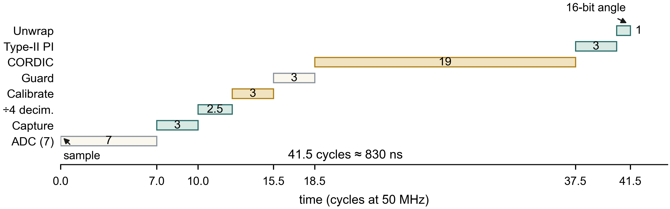
图 2 41.5 拍延迟预算。ADC 内部 7 拍为估计值，其余 34.5 拍为 RTL 流水线；每一段的拍数由寄存器级数决定，总延迟是设计常量而非测量值。
2.2 硬件系统介绍
2.2.1 硬件整体介绍
硬件以正点原子达芬奇-lite 开发板（XC7A35TFGG484-2）为核心，外接 HSEDA AD9238 双通道 12 bit、65 MSPS 模块与 7 英寸 1024×600 RGB 触摸屏；板上千兆 PHY 提供 UDP 通道，USB-UART 提供 2 Mbaud 寄存器通道。主要器件与接口如表 2。
表 2 主要硬件组成
部件 | 型号 / 规格 | 作用
FPGA | XC7A35TFGG484-2（20,800 LUT） | 采集、校正、解算、协议与 UI 的唯一计算单元
ADC 模块 | AD9238BSTZ-65，双 12 bit，65 MSPS | 正交 sin/cos 同步采样，偏移二进制输出
系统时钟 | 50 MHz 有源晶振 → BUFG | 全芯片唯一时钟，ODDR 转发给 ADC
显示 | 7 in 1024×600 RGB565 + 电容触摸 | 四页诊断界面，无帧缓冲直写
网络 | 千兆 PHY + RJ45 | UDP 抓包与连续流，28,672 点/帧
串口 | USB-UART，2 Mbaud | 寄存器读写、标定、日志
调试 | JTAG | ILA、位流下载与探针实验

模拟前端把传感头每腿约 0.5 Vpp 的差分信号转换为单端 8 Vpp，偏置到 AD9238 的中间码（offset binary 的 2048），并做 RC 抗混叠与 ESD 保护。差分转单端级采用低噪声运放、独立模拟地与星形接地点，避免数字回流穿过小信号地。传感头与磁环之间加接地屏蔽片，抑制电机 PWM 共模干扰。
2.2.2 机械设计介绍
机械部分的核心是“磁环—传感头”的同轴度与气隙稳定性（图 3）。磁环通过轴套与转台主轴刚性连接，端面跳动由轴套止口保证；传感头固定在非磁性支架上，径向气隙由非磁性垫片设定，装配后不再调整；传感头与磁环之间插入接地屏蔽片，线缆用扎带做应力释放，防止转台振动把力传到焊点。装配顺序为：先装轴套与磁环并测端面跳动，再装传感头支架与垫片，最后接屏蔽片与线缆。
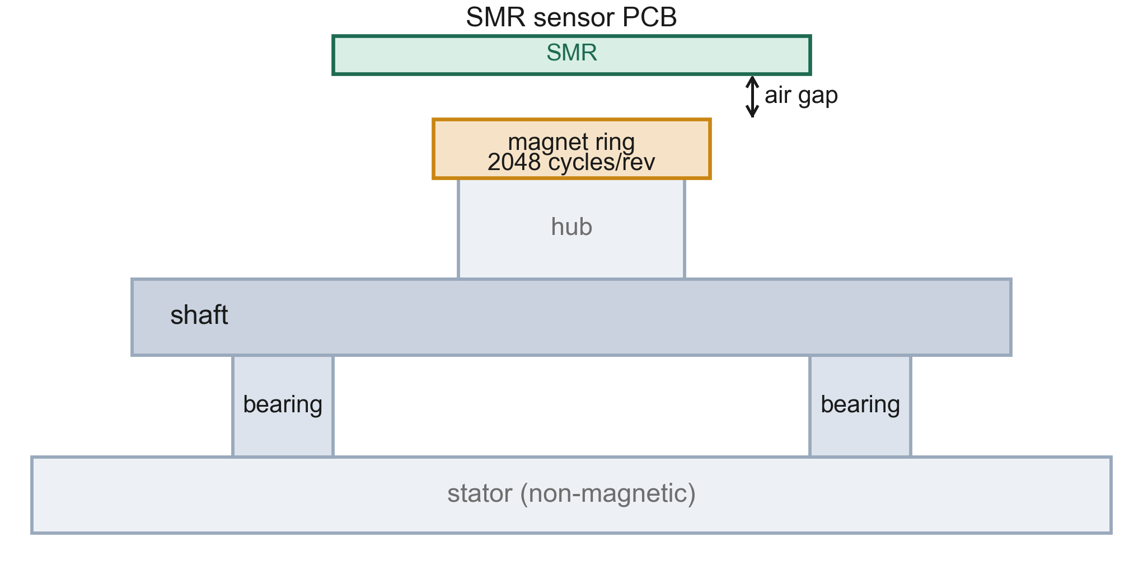
图 3 磁环—传感头机械装配示意（非比例示意；装配实拍见图 5）
由于磁环是 2048 周期/转的细磁极环，安装偏心会直接转化为一次谐波误差，因此同轴度优先于气隙绝对大小：气隙在传感头线性区内即可，偏心必须压到最小。装配完成后用示波器看正交波形的幅值平衡与相位差，作为机械安装是否合格的快速判据。
2.2.3 电路各模块介绍
（1）ADC 接口：24 位并行总线（两通道各 12 位）+ 转发时钟 + OTR。数据在 FPGA 内先过两级同步器消元稳，再减 2048 转补码；输入约束按数据手册 tPD=2–6 ns 诚实建模（约束取 ≤4 ns），因此综合报告中的输入端口负余量是设计选择，不是虚假违例。
（2）模拟前端：差分转单端、增益、偏置、抗混叠四级。增益把 0.5 Vpp/腿放大到 8 Vpp 差分满量程，偏置网络把零差分映射到中间码；RC 截止频率高于信号带宽 5 倍以上，避免引入额外相移。
（3）时钟与复位：单一 50 MHz 经 BUFG 分发；复位为低有效异步复位、同步释放，保证各模块在同一拍退出复位。
（4）显示、网络与串口：RGB565 直写屏，无帧缓冲；UDP 协议栈用 RTL 实现（ARP/ICMP/UDP），抓包 28,672 点/帧；UART 经寄存器桥访问全部配置与观测量。
（5）电源与接地：模拟 3.3 V 与数字 3.3 V 分开、单点汇合；ADC 时钟走线包地，数据总线串 22 Ω 匹配，减少过冲与串扰。
表 4 板级关键接口与信号线（方向以 FPGA 为基准）
接口组 | 方向（以 FPGA 为基准） | 关键信号线 | 电气 / 时序约定
正交模拟输入 | 输入 | SIN_P/SIN_N、COS_P/COS_N | 差分 0.5 Vpp/腿，90° 相移，DC–700 kHz
ADC 数据 | 输入 | D1[11:0]、D2[11:0]、OTR、ADC_CLK | 12 bit 偏移二进制，24 位并行，转发时钟 50 MHz
显示 | 输出 | RGB[15:0]、HS、VS、DE、PCLK | RGB565，1024×600，像素时钟约 51.2 MHz
触摸 | 双向 | SDA、SCL、INT | I²C，100 kHz，裸指与手套两种阈值
以太网 | 双向 | TXD[3:0]、RXD[3:0]、GTX_CLK、RXC | RGMII，1 GbE，UDP 28,672 点/帧
串口 | 双向 | UART_TX、UART_RX | 2 Mbaud，寄存器读写与标定
编码器输出 | 输出 | A、B、Z、U、V、W | 3.3 V 单端，ABZ 2–256×，UVW 六步 + 单 Z
调试 | 双向 | TCK、TMS、TDI、TDO | JTAG，ILA 与探针位流

2.3 软件系统介绍
2.3.1 软件整体介绍
软件分为三层：RTL 层（24 个顶层模块 + 8 个以太网模块）、板级诊断层（触摸 UI 四页）、上位机层（Python 工具集）。RTL 层按“采集—校正—解算—跟踪—输出”五段流水组织，所有模块共享 50 MHz 时钟与 valid 握手；寄存器文件把 UART/SPI 访问映射为统一地址空间，配置与观测量同表，换版本只需核对 BUILD_ID。上位机层提供 link.py（寄存器读写）、check_v70.py（真机判据一键检查，寄存器地图自 v70 未变）、diag_pos3.py（位置/转速长跑）、soak_v68.py（60 s 丢帧统计）、calib_v68.py（标定）、angle_vs_sc.py（角度一致性分箱），全部脚本可重跑。
RTL 与文档之间用 BUILD_ID 绑定：v90 生产位流的 BUILD_ID 为 0x0019；仓库 rtl/ 已是 v90 源，tools/make_v90_rtl.py 只做复制与逐字节校验（不再改写 RTL_BUILD_ID），输出 _synth_work_v90/rtl_v90。任何“源码与位流不是同一版”的情况都会被签核脚本拦下。
三层之间的数据流是单向的：ADC 采样在 rtl/ad9238_capture.v 进入 d1/d2（补码），经 decim_avg 与 sc_correct 变成校正后的 sc_s/sc_c；cordic_atan2 给出 16 位电角度，loop_filter 把角度锁成 32 位 {多圈, 角度} 的 pos；pos 同时驱动 abz_gen、uvw_gen 两路硬件输出与 eth_top 的采样窗。寄存器层（reg_file.v）把这条链上的每个观测量映射到统一地址：上位机读 0x0100 段拿角度与速度、读 0x0200 段拿信号质量与锁存、写 0x0500 段改倍率与滤波。屏 UI（ui_top）读同一份寄存器镜像，因此屏上显示、串口读数与 UDP 抓包三者天然一致，不会出现“屏上一个数、上位机另一个数”。
2.3.2 软件各模块介绍
表 3 主要软件模块的关键输入、输出与实现要点
模块 | 关键输入 → 输出 | 实现要点 / 延迟
ad9238_capture | adc_d1[11:0]、adc_d2[11:0]、otr → d1、d2（补码）、valid | 3 拍；ODDR 转发时钟
decim_avg | d1、d2 → s、c（12 bit 有效样本） | 2 拍 + 1.5 样本群延迟
sc_correct | s、c、六参数 → sc_s、sc_c | 3 拍；闭式矩解，无 LUT
cordic_atan2 | sc_s、sc_c → angle[15:0] | 19 拍；1 角/拍
glitch_guard | angle → angle_hold、bad_flag | 1024 LSB 阈值，检测-保持
loop_filter | angle、FILT_K → pos[31:0]（多圈 + 16 位角） | 3 拍；Jury 稳定域复核
pole_counter | pos → cycle_cnt、dir | 无符号差分零扩展，跨 32768 不翻转
abz_gen | pos、INTER、div、hyst → A、B、Z | ≤3 拍；限频器可配
z_index_gen | angle、dir → z_arm、z_pulse | 出 Z 撤防，离开 ≥1/8 圈重布防
uvw_gen | eang、UVWPS → U、V、W | 六步换相；0/5 扇区对称
reg_file | uart_rx、addr、wdata → rdata、irq | UART→SPI 桥，2 Mbaud
ui_top | 寄存器镜像、触摸坐标 → RGB[15:0]、HS/VS/DE | 四页直写，无帧缓冲
eth_top | 采样窗、控制字 → UDP 帧 | ARP/ICMP/UDP，28,672 点/帧
host/*.py | 串口寄存器、UDP 数据报 → CSV / PNG / 判据 | 标定、抓包、长跑、分箱、签核

六参数校正的数学核心是把理想圆经仿射畸变后的椭圆，用一阶矩定中心、二阶矩定轴长与旋转角，再一次映射回圆；相比极值法，矩法不受单个野值与非整数周期影响，且一次解算即精确。CORDIC 采用象限折叠 + 17 级迭代 + 输出寄存，角度累加器 20 位，保证 16 位输出无截断抖动。PI 环路的稳定域用 Jury 判据复核：按“本拍更新后的积分值”实现时，kp=0…7、ki=1…3 全部稳定；若照抄手册档位而用旧积分值，会出现 Ki>Kp 的发散区，这一点已在 RTL 头注释中写明推导。
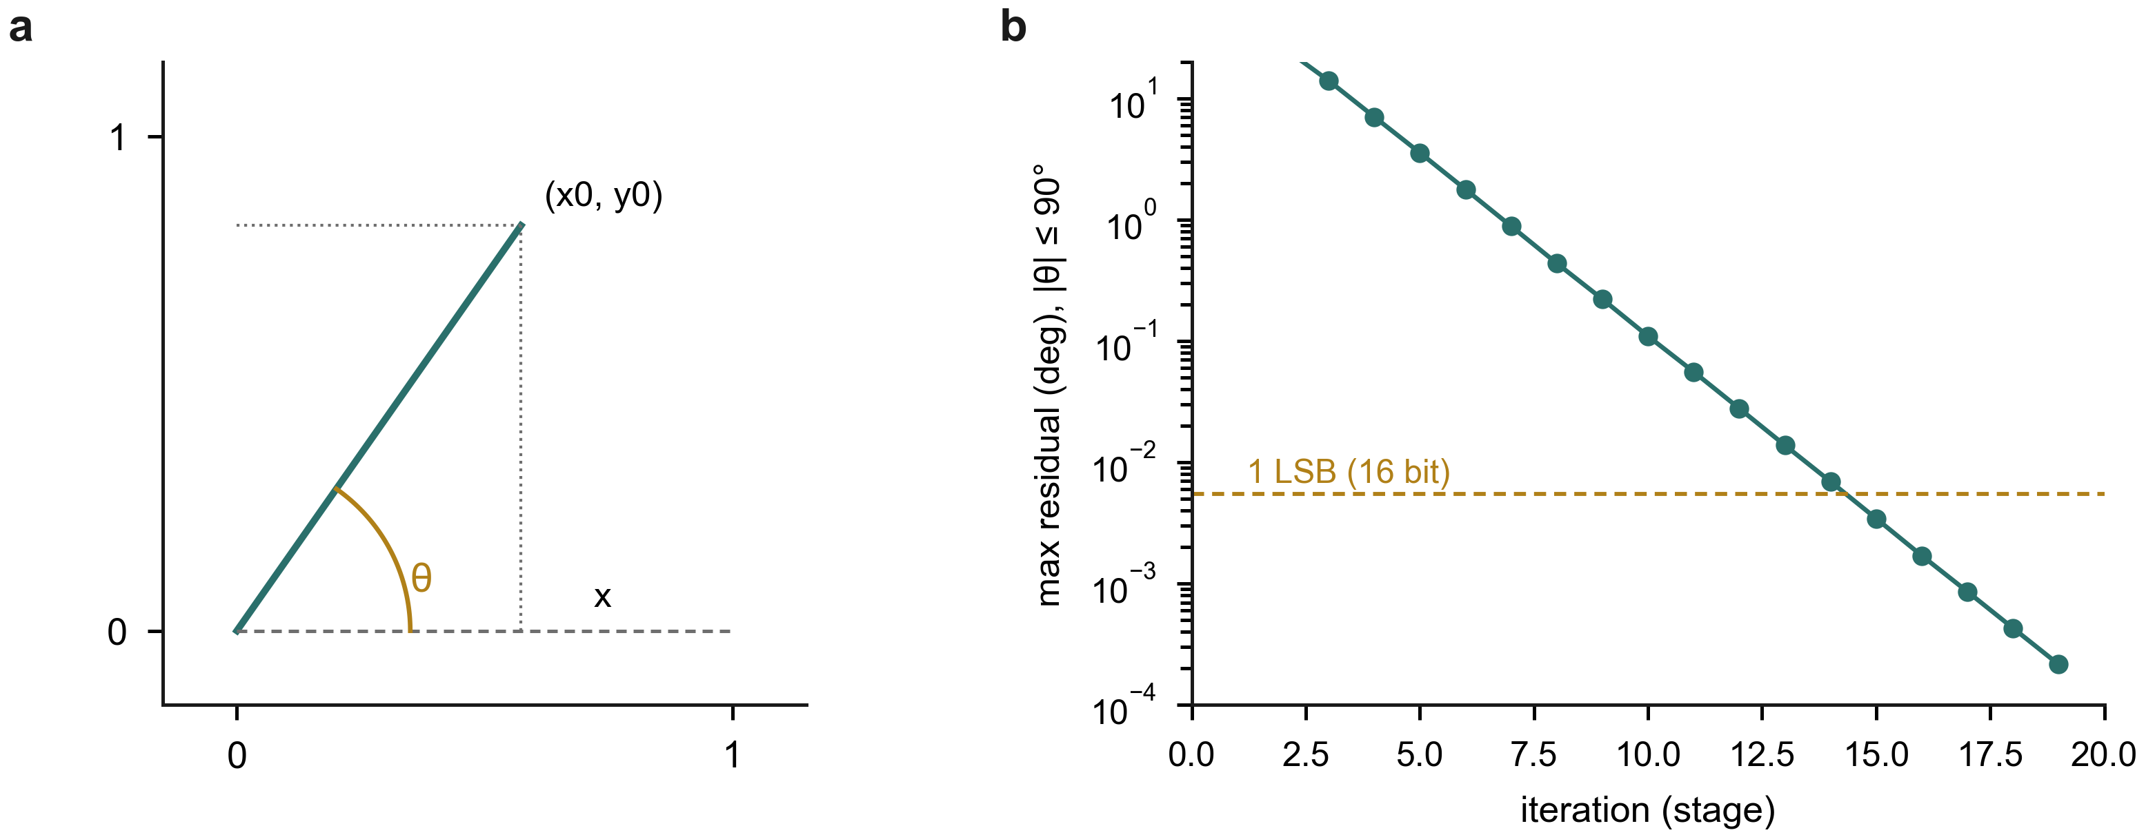
图 4 CORDIC 收敛。 (a) 输入向量与目标角；(b) 象限折叠后 17 级迭代的残余角，第 14 级已低于 16 位 1 LSB，第 17 级余量约 10×。
多圈计数是 v70 的关键修复点：原实现把 0…65535 的无符号相位按补码做符号扩展再相减，跨 32768 时 +133 被算成 −65,403，累加器每半圈被扣掉 65,536，净计数恒为 0；修复后用 “diff_u = ang_s0 - ang_s1” 取无符号差，再零扩展为 18 位有符号增量，累加器按增量展开。UVW 的修复同理：反向 0/5 扇区在 r_sec==0 时以 0 为基准，角度绕回 65535 侧后恒负，导致反向只剩三个扇区；新增 “bwd_wide” 分支，把 65536−eang 作为宽基偏移，与前向 “eang < 10923” 的特判同构。两处修复未改变流水线结构：净增 10 个 LUT（10,916 → 10,926），WNS 提升约 0.22 ns；v90 再叠加 z_index_gen 后为 10,978 LUT、WNS +0.199 ns。
第三部分 完成情况及性能参数
3.1 整体介绍
作品已完成 RTL、仿真、综合实现、上板联调与真机闭环五级验证。电学测试用 AFG-2225 双通道信号源产生 8 Vpp、90° 相移正交信号，覆盖 1 kHz–500 kHz；系统测试用真实转台（每转 1 个 Z 索引、2048 周期/转正交输出）带动磁环，板上通过 UART 读取寄存器、通过 1 GbE 抓取原始波形，示波器监测 ABZ/UVW 引脚。v90 生产位流于 2026-11-04 完成上板验收：Z 7.62/7.65 Hz ⇒ 457–459 rpm，UVW 六态计数 {5174, 4761, 4423, 4776, 4763, 4786}，lock=0x0301，r 峰 0.845–0.850 FS，60 s 597,886 帧（9,964.8 fps）。显示位流同日完成构建签核（LUT 17,090 / 82.16%、WNS +0.221 ns、33,365 端点全过、0 DRC Error）并写入 Flash、冷启动通过；屏侧四页已按 v90 显示位流逐页核对（§3.2.3、图 7）。
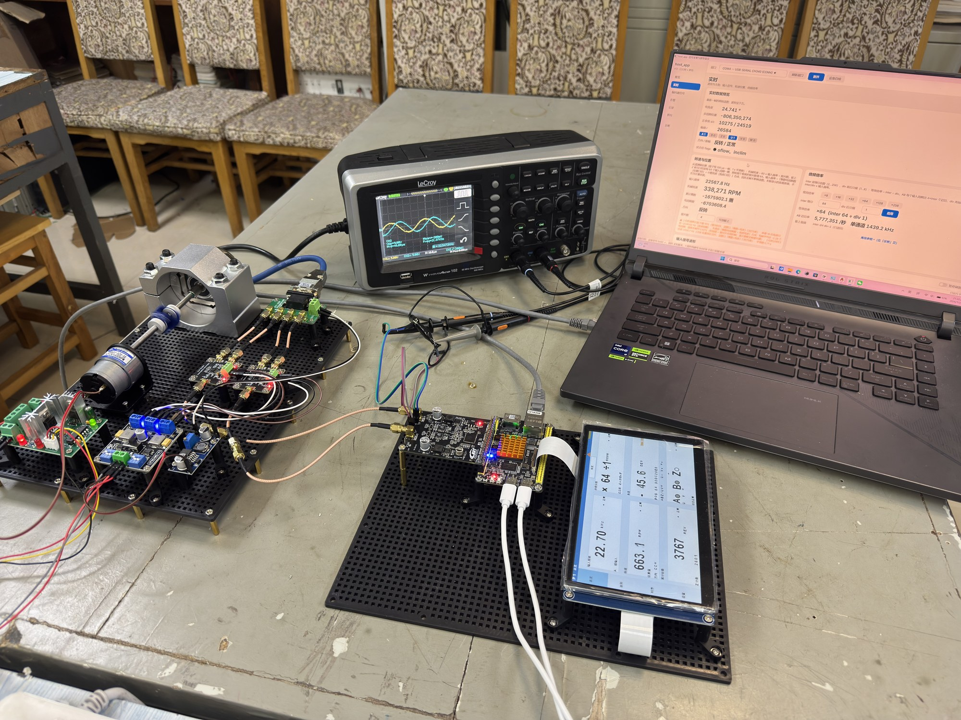
图 5 系统全貌实拍（2026-11-03）。转台夹具（电机 + 弹性联轴器 + SMR 传感头）、模拟前端与驱动板、AD9238 扩展板叠插的达芬奇-lite 板（XC7A35TFGG484-2）、7 英寸触摸屏与上位机同框（屏上瞬时读数取自演示当天，不作为 v90 转速判据，v90 转速见表 7）。
3.2 工程成果
3.2.1 机械成果
完成磁环—传感头—转台的同轴装配与屏蔽：轴套止口定心、非磁性垫片定气隙、接地屏蔽片抑制共模干扰、线缆应力释放。装配后用正交波形幅值平衡与相位差做快速判据，再以整圈计数是否走满 2048 个电周期确认机械偏心未引入丢拍。机械装配在系统全貌中的位置见图 5，磁环—传感头的相对关系见 2.2.2 节图 3。
3.2.2 电路成果
完成 ADC 接口、模拟前端、时钟复位、显示/网络/串口五部分的原理与 PCB 实现，并在 v90 位流上完成资源与时序签核（表 5）。生产位流 10,978 LUT、8,724 FF、32/50 BRAM、17 DSP，WNS +0.199 ns、WHS +0.017 ns、0 失败端点、DRC 0 Error；显示位流 17,090 LUT、11,601 FF、45.5/50 BRAM、20 DSP，WNS +0.221 ns、0 失败端点（33,365）。
表 5 v90 资源与时序签核（2026-11-04）
项目 | v90 生产位流（已上板） | v90 显示位流（已写 Flash）
LUT | 10,978（52.78%） | 17,090（82.16%）
FF | 8,724（20.97%） | 11,601（27.89%）
BRAM | 32 / 50 | 45.5 / 50
DSP | 17 | 20
WNS / WHS | +0.199 / +0.017 ns | +0.221 / +0.049 ns
失败端点 | 0（24,691） | 0（33,365）
位流 | 1,504,220 B，SHA A89512A5…8F827125 | 1,688,245 B，SHA 69FE313C…5F81BAD4
状态 | 真机判据通过 | 构建签核 + 冷启动通过 + 四页逐页核对通过

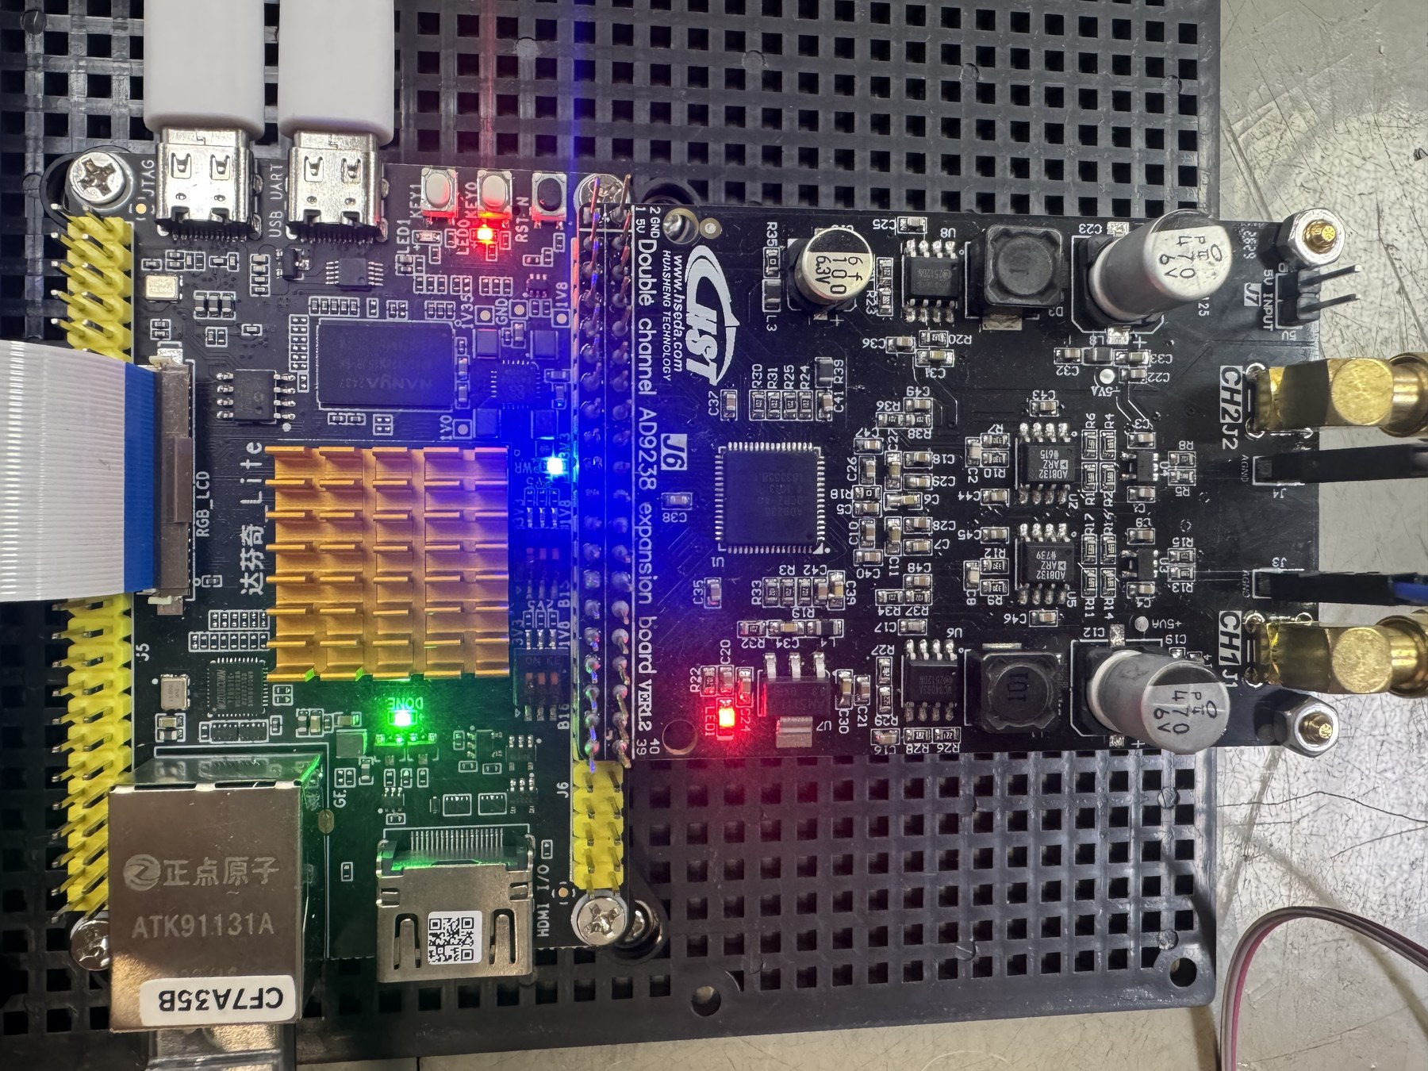 | 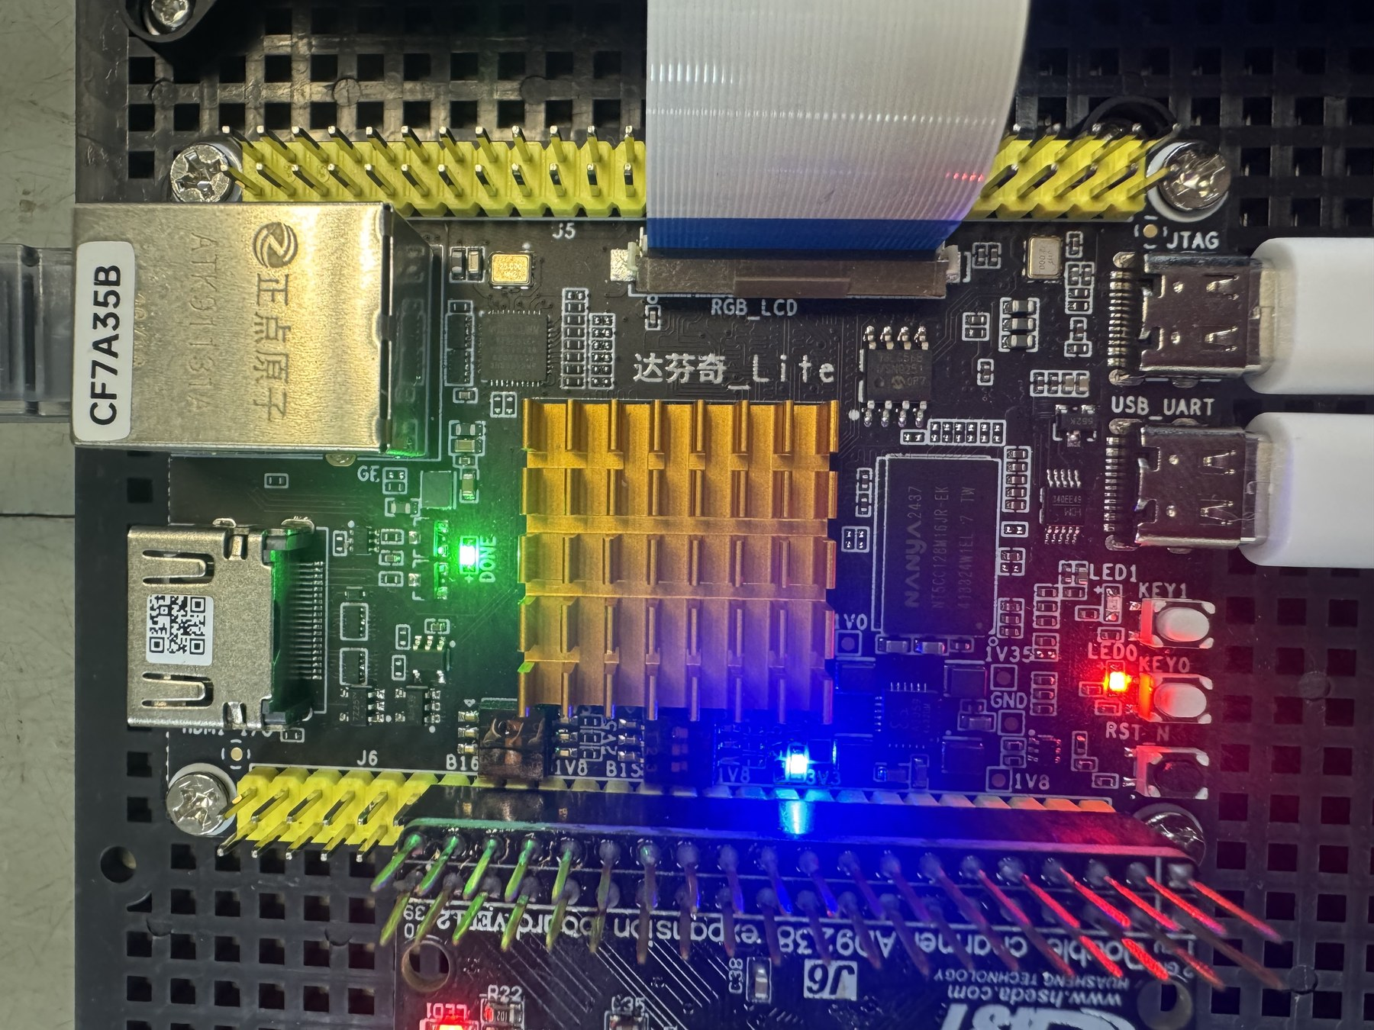
图 6 电路实物。左：AD9238 双通道 12 bit 扩展板（SMA CH1/CH2、差分放大、2.0 V 基准，叠插在 J6 上）；右：FPGA 板正面（RGB_LCD 排线座、J5/J6 排针、JTAG、USB-UART、千兆网口）。
3.2.3 软件成果
触摸屏提供总览、输入波形、逻辑时序、设置四页，零帧缓冲直写，不接上位机即可看数、看波、改参数、查故障；标定不再占独立页，改为 KEY0 长按或在设置页写 0x0502=0x0001。图 7 为总览页截图：MAIN 区显示输入频率与倍率，SPEED 区显示 RPM 与电频率，ABZANGLE 区显示角度与转向，REV 区显示 Z 计数，ABZ/UVW 区显示六路电平。图 7 右侧为设置页：INTER、DIV、PAIRS、RESLIM、Z 宽度/相位、UVW 相位与极性均可在线修改。2026-11-04 已在 v90 显示位流上逐页人工核对 P1/P2/P4/P6（含裸指触摸、KEY1 翻页与 P6 参数回读），四页全部通过。
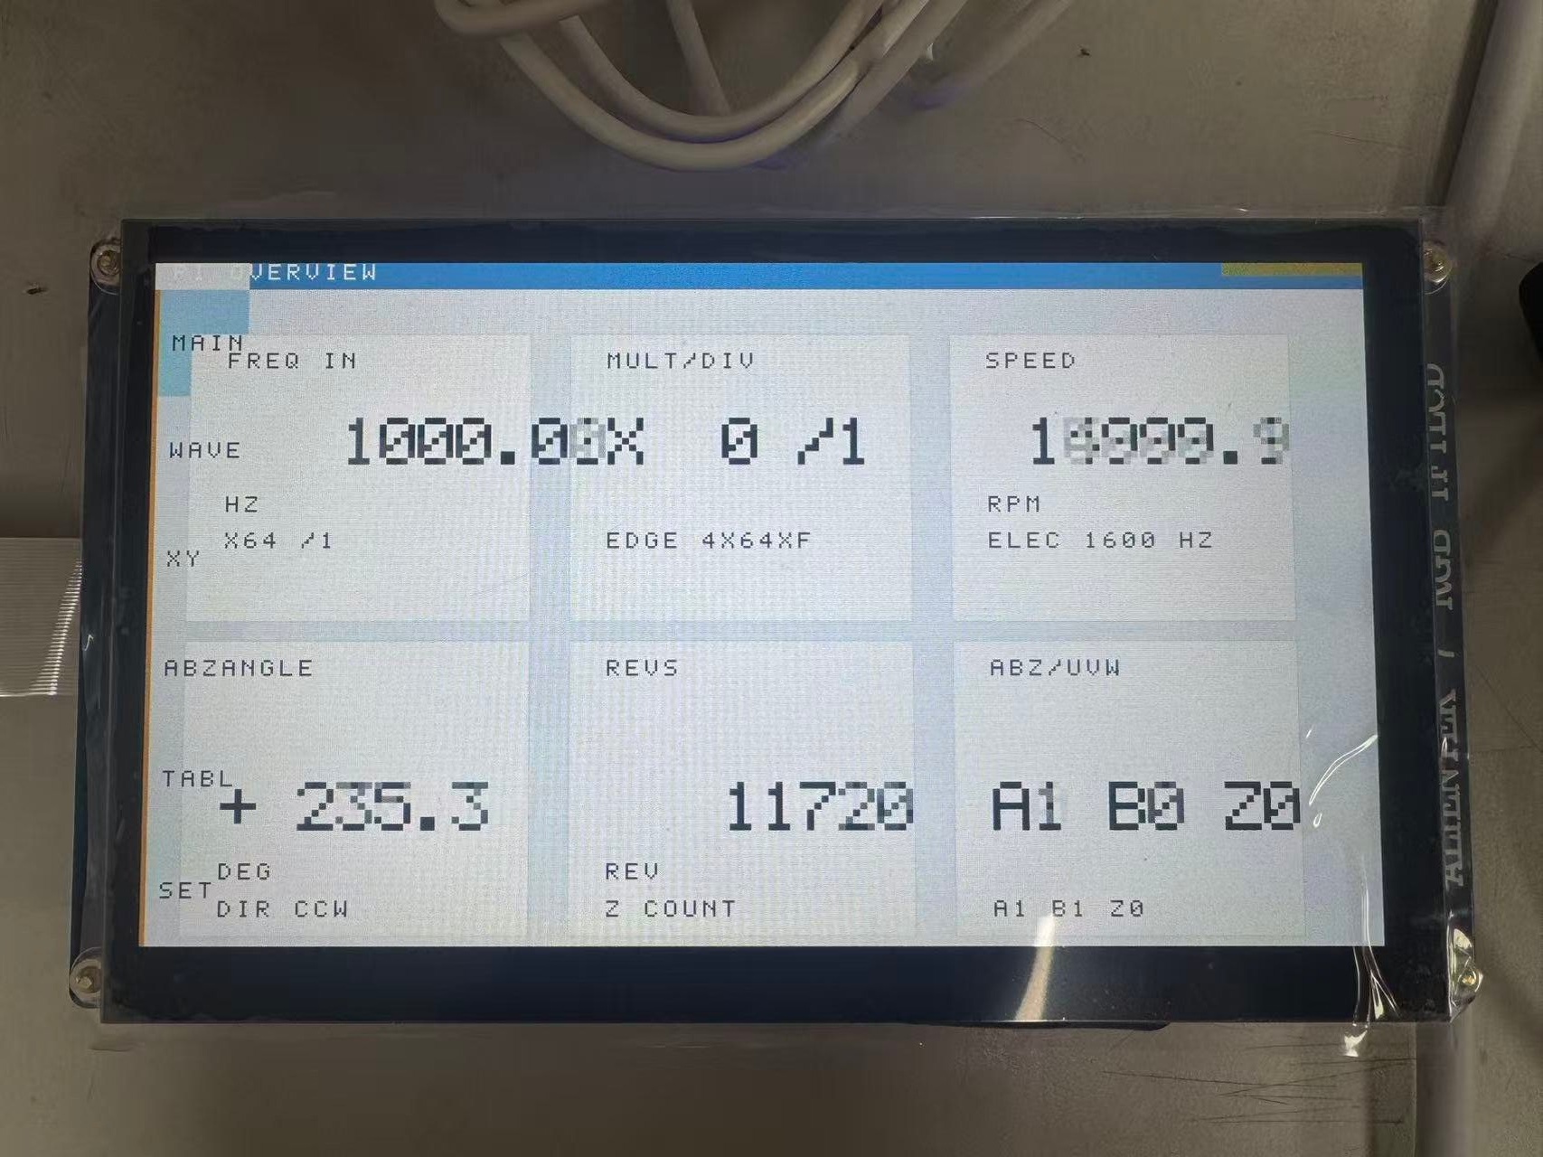 | 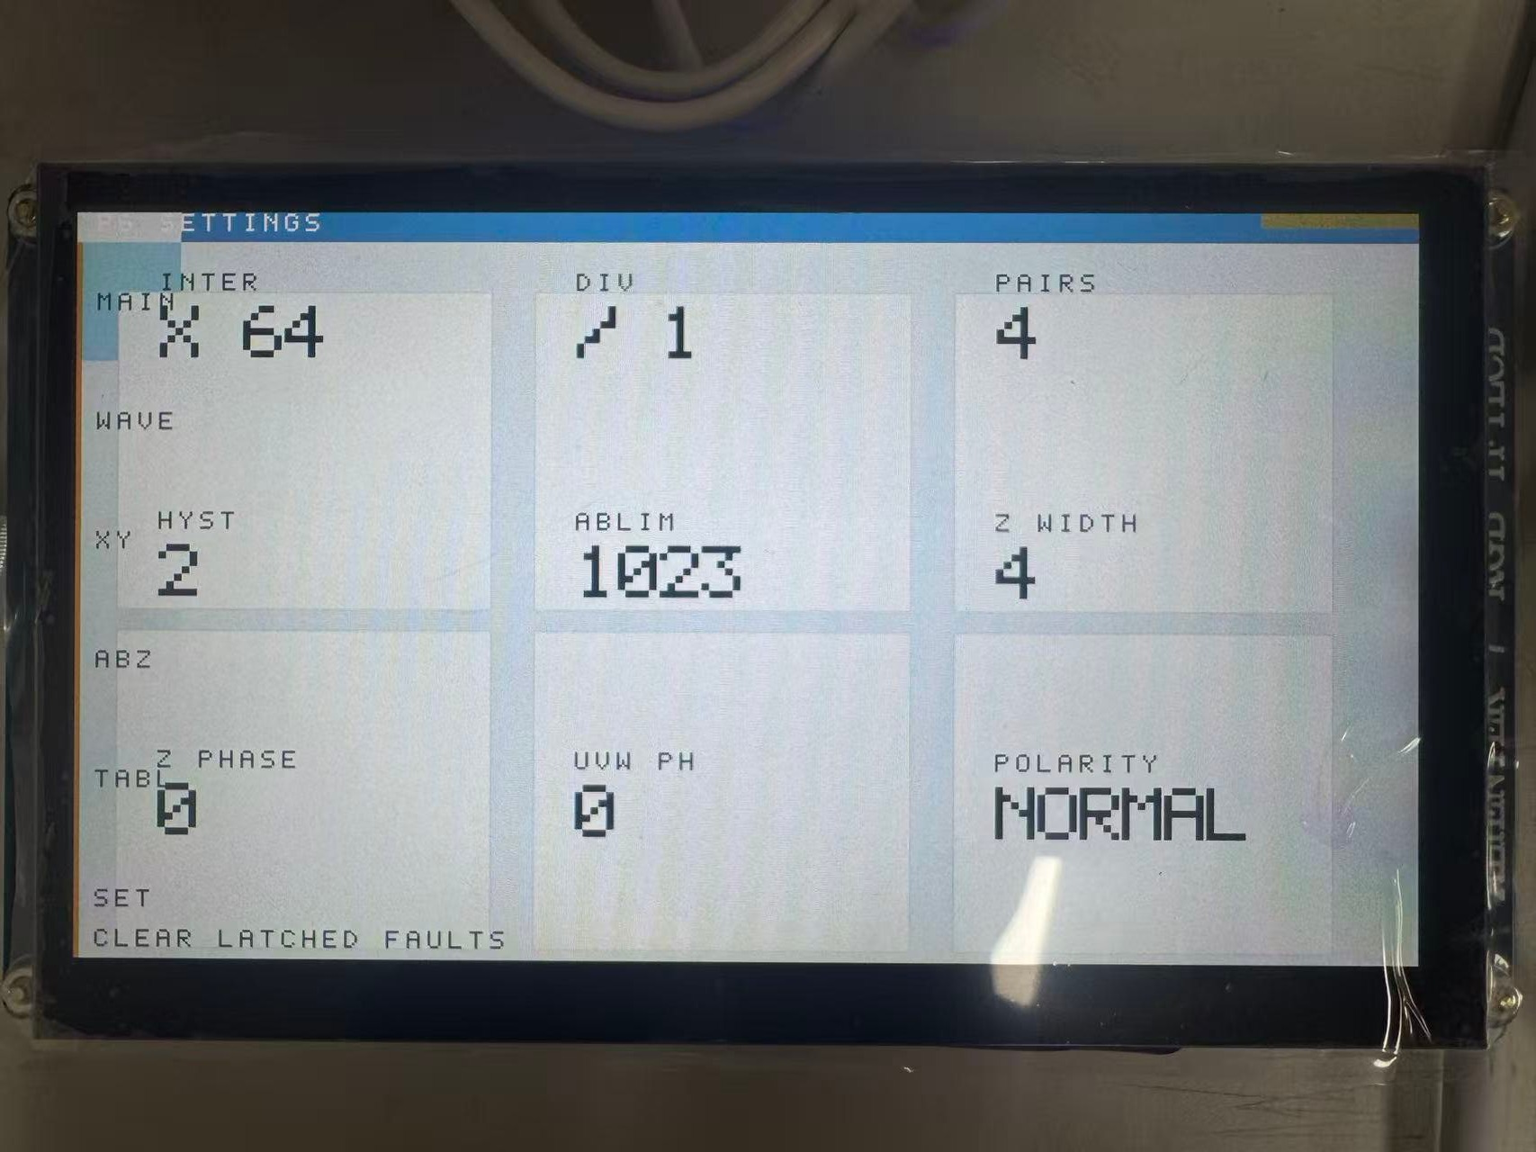
图 7 触摸屏总览页（左）与设置页（右），v90 显示位流上板截图
上位机侧提供 UDP 抓包与连续流：一次抓包 28,672 点原始波形（@50 MSPS），用于看李萨如、算幅值/相位/THD；连续流模式在 60 s 内收到 597,886 帧、9,964.8 fps，半径均值漂移小于 0.02%。图 8 为上位机抓包界面。
上位机是 PySide6 桌面程序（host/，57 个 .py），分三块：实时面板（波形、速度、ABZ/UVW 扇区、信号质量与告警）、抓包与回放（UDP 采样窗保存为 bin/CSV，可离线重算）、标定与参数（六参数一键标定、倍率与滤波在线修改、寄存器读写）。所有面板只读同一套寄存器定义（host/regs.py），与 RTL 的 reg_file.v 由 tools/check_regmap.py 对表校验；程序另带 selftest_*.py 若干，断网、断串口也能验证解析与绘图逻辑。
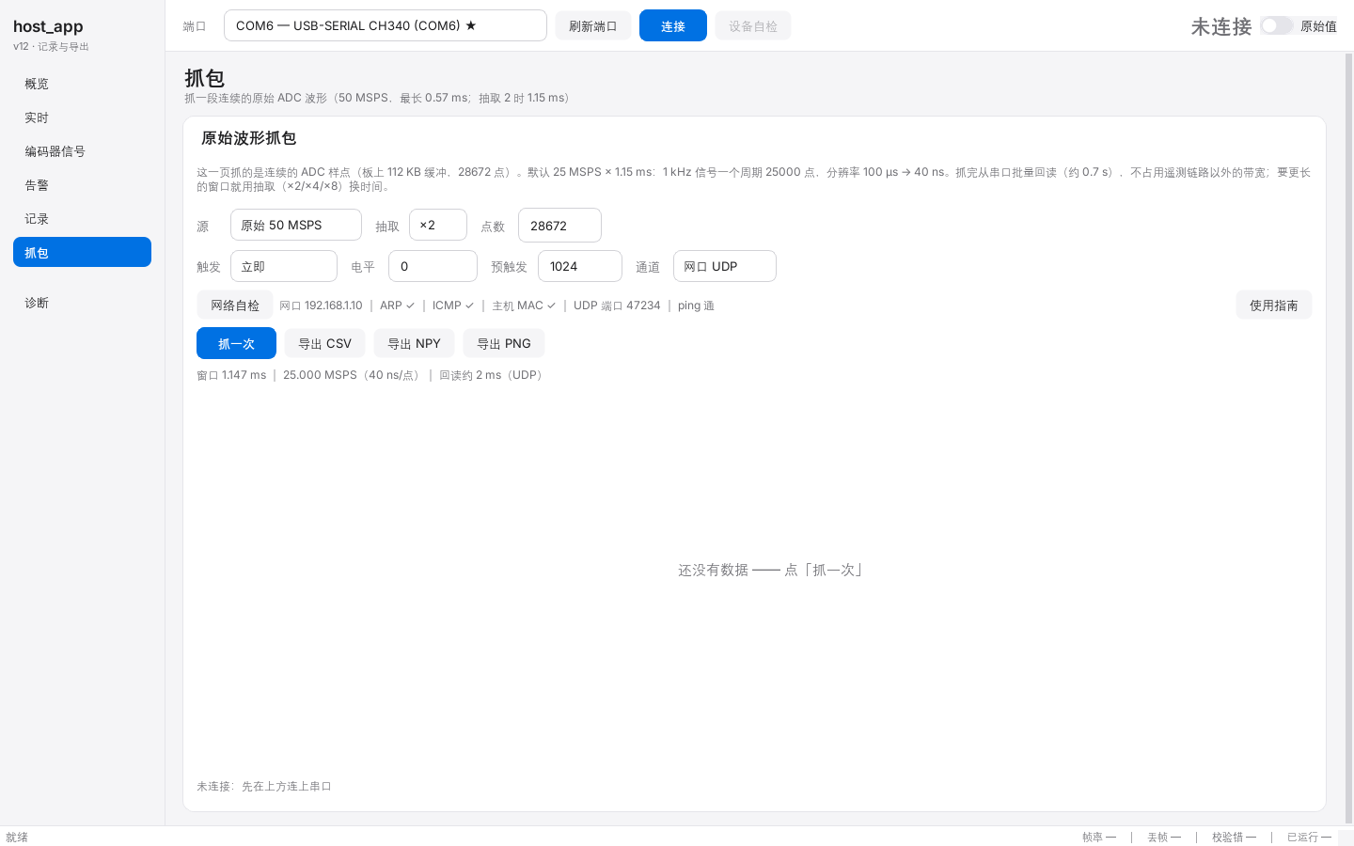
图 8 上位机 UDP 抓包界面：原始 sin/cos、李萨如与统计量
3.3 特性成果
3.3.1 优化过程与前后对比
优化只针对真机暴露的两个缺陷，不做“为改而改”的重构。v66 生产位流在信号源上全绿、回归全过，但接上 2048 周期/转真实转台后四类观测量同时失效：多圈计数恒 0、Z 不出现、UVW 不换相。A/B 换回 v68 同样复现，排除转台与接线；探针位流把 10 s 的“无声”缩到单拍，定位到 rtl/pole_counter.v 把 0…65535 的无符号相位按补码符号扩展再相减，跨 32768 时 +133 被算成 −65,403；第二个缺陷是 rtl/uvw_gen.v 反向 0/5 扇区以 0 为基准，角度绕回 65535 侧后恒负，反向只剩三个扇区。
第三处缺陷只有停位才暴露：转台停在 Z 附近时，角度噪声让 Z 反复布防/撤防，屏上 REV 计数抖动。v90 新增 rtl/abz_gen.v 的 z_index_gen：出 Z 后立即撤防，角度离开 Z 点 ≥1/8 圈（45°）才重新布防（Z_ARM_DIST = 1<<(AW-3)），因此整圈严格 1 个 Z，停位不再喘振。
v90 在真实转台闭环（2026-11-04）：Z 7.62/7.65 Hz ⇒ 457–459 rpm，每转恰好 1 个 Z，UVW 六态计数 {5174, 4761, 4423, 4776, 4763, 4786}。相对 v66 基线，LUT 10,916 → 10,978（+62 LUT，+0.30 个百分点），BRAM 仍 32/50，时序 WNS +0.186 → +0.199 ns；v90 生产与 v90 显示两版同列于表 6。
表 6 优化前后对比（同一综合实现脚本；v66 为历史基线、v90 为当前基线）
版本 / 场景 | 关键改动 | Z / 多圈计数 | UVW | LUT | WNS
v66 生产（信号源） | 基线 | 仿真通过、真机恒 0 | 仿真通过、真机缺 3 扇区 | 10,916 | +0.186 ns
v68 / v69（真机） | 仅改配置与采样相位 | 仍恒 0（同死） | 仍缺扇区 | — | —
v90 生产（当前，真机） | 新增 z_index_gen：出 Z 撤防、离开 45° 重布防 | Z 1 个/转，7.62/7.65 Hz | 六态计数均衡 | 10,978（52.78%） | +0.199 ns
v90 显示（当前，已写 Flash） | 四页 UI + 千兆网 | 同上 | 同上 | 17,090（82.16%） | +0.221 ns

标定链路的优化同样量化：复合畸变下圆度 CV 由 17.79% 降到 0.10%（≈176×），电角度误差 20.9839° → 0.0165°（黄金模型 + RTL 仿真，1273×）；真机全周 16 分箱残差落在 −0.13°…+0.13°，四次谐波 0.093° 是当前最大残余项，已列为下一轮补偿对象。
3.3.2 静态校正与角度一致性
在信号源 90° 正交输入下完成六参数标定：gain_s=33,776、gain_c=33,568、shift=0、amp_sq=53,514、lock=0x0301。校正前李萨如呈明显椭圆并带偏置，校正后回到单位圆；去常数偏置后的全周 16 分箱系统残差落在 −0.13°…+0.13°，谐波分解为 h1≈0.050°、h2≈0.026°、h3≈0.006°、h4≈0.093°，四次谐波是当前最大残余项，下一步将针对四次谐波做补偿。转台实测（angle_vs_sc.py，2026-11-04）：offset 1.76°、RMS 0.71°、max 2.88°、误差 >5° 占比 0.03%——这是两条角度路径互比的内部一致性口径，不是对绝对角度基准的精度。
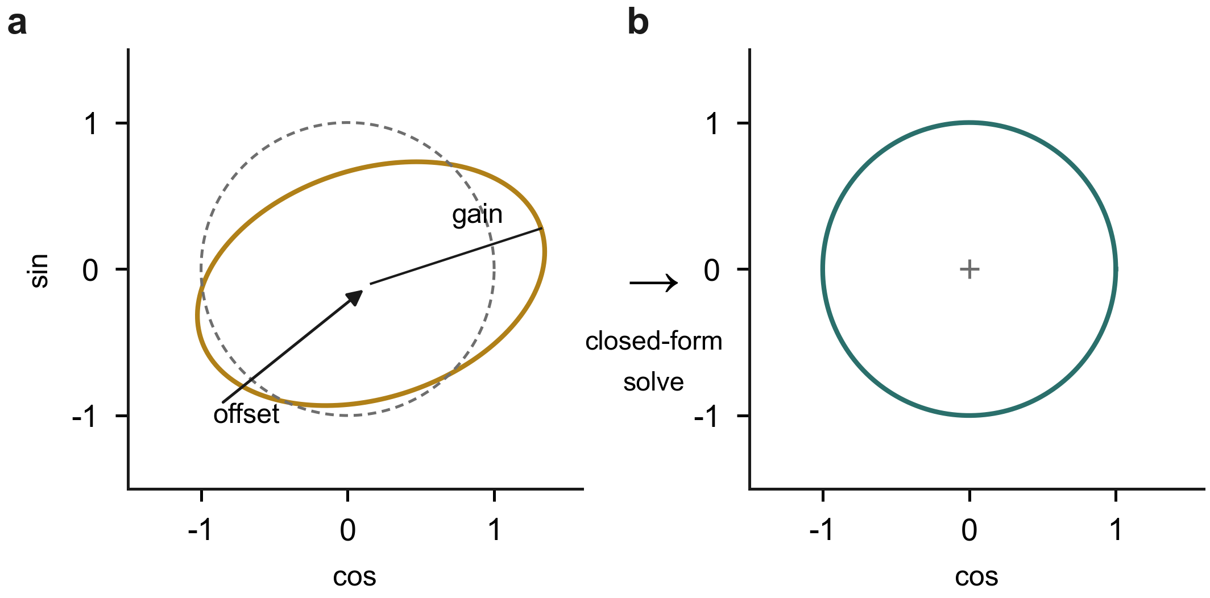
图 9 六参数闭式校正的几何解释。（a）偏置、增益与正交误差把理想圆变成斜椭圆；（b）一阶/二阶矩一次解算把椭圆映射回单位圆，不需要查找表或迭代。
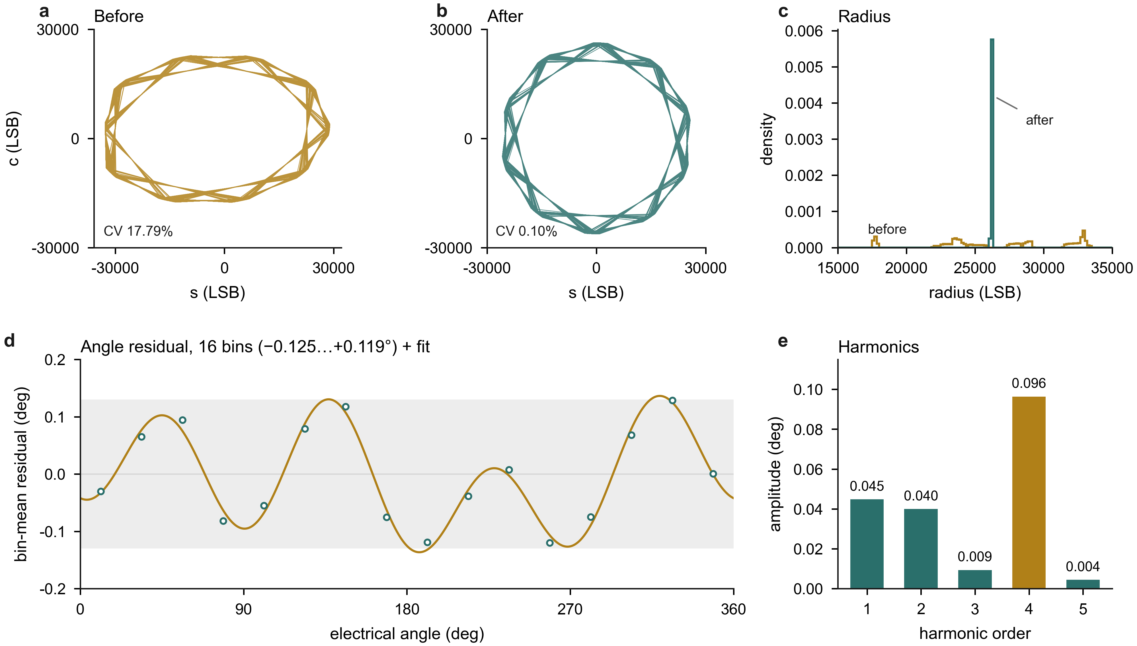
图 10 六参数标定与残余误差。（a）校正前 s–c 轨迹，圆度 CV 17.79%；（b）校正后回到单位圆，CV 0.10%；（c）半径分布；（d）16 个 22.5° 分箱的电角度残差与 1–4 次谐波拟合；（e）谐波幅度，四次谐波 0.093° 为当前最大残余项。
3.3.3 动态闭环与多协议输出
v90 生产位流在真实转台上通过真机判据（表 7）：Z 7.62/7.65 Hz ⇒ 457–459 rpm（每转 1 个 Z，权威读数取 z_rate.py；check_v70.py 屏显的转速受 1 Z/转 与判据口径影响，是混叠伪值，不采用）；Z 每转恰好 1 个，停位无喘振；UVW 六态计数 {5174, 4761, 4423, 4776, 4763, 4786}，均衡无缺扇区；lock=0x0301、r 峰 0.845–0.850 FS；angle_vs_sc offset 1.76°、RMS 0.71°、max 2.88°；60 s 连续流 597,886 帧、9,964.8 fps，ping 4/4、UDP 28,672 点 @50 MSPS。v70 及更早的版本以“输入 2048 周期/转 ⇒ 单圈计数走满 2048、Z 每转 1 个”为判据；v90 转台每转只有 1 个 Z，判据相应改为 Z 频率与每转个数，旧读数仅作历史对照。遥测文件 deliverables/data/telemetry_abz_uvw.csv 为 v70 轮采集（历史版本），只用于看 A/B 正交与 UVW 六态顺序，不再代表 v90 的 Z 行为。
表 7 v90 真机判据（2026-11-04 转台）
判据 | 结果 | 结论
Z 频率与转速一致 | 7.62 / 7.65 Hz ⇒ 457–459 rpm（每转 1 个 Z，z_rate.py） | 通过，差为转台自身波动
Z 每转 1 个 | 停位撤防、离开 ≥1/8 圈重布防，整圈 1 个 | 通过，无喘振
UVW 六态均衡 | {5174, 4761, 4423, 4776, 4763, 4786} | 通过，无缺扇区
信号质量与锁存 | lock=0x0301，r 峰 0.845–0.850 FS | 通过
角度一致性（内部） | offset 1.76°，RMS 0.71°，max 2.88°（误差 >5° 0.03%） | 通过，非绝对精度
60 s 连续流 | 597,886 帧，9,964.8 fps；ping 4/4，UDP 28,672 点 @50 MSPS | 通过

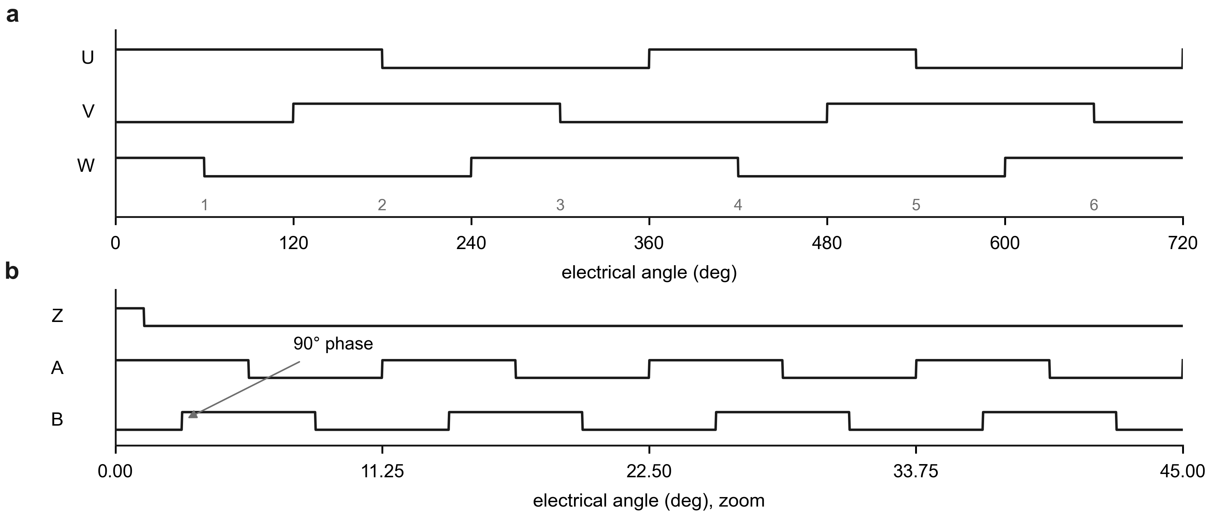
图 11 增量与换相输出时序。（a）UVW 六步：每相 180° 高、120° 互差，720° 内完成两个电周期；（b）A/B/Z 放大：A、B 相差 90°，Z 每转一个，插值倍率 32× 时每电周期 32 个 A 周期。
ABZ 的 2–256× 细分与 Z 门控可在线配置；滤波后 ABZ 抖动小于 0.92°，坏样本经角度域检测-保持后再注入被压低约 8 倍。
3.3.4 与商用细分器的定位对比
表 8 定位对比（商用器件按公开资料口径，仅作定位参考，非实测对比）
项目 | 同类专用细分 ASIC（公开资料典型值） | 同类高阶方案（公开资料典型值） | 本作品
细分辨率 | 10 bit | 16 bit（后分频） | 16 bit 直出
ABZ / UVW | 有 / 有 | 有 / 有 + BiSS | 2–256× / 六步 + 单 Z
校正 | 片内固定 | 片内 + 偏心补偿 | 六参数闭式 + 可选全周表
诊断 | SPI | SPI / BiSS | 触摸 UI + 1 GbE + ILA
实现 | 专用 ASIC | 专用 ASIC（封闭） | 单片 FPGA，算法可演进

与专用 ASIC 相比，本作品的优势不是单颗成本，而是“可演进 + 可审计 + 多协议并行输出”：校正算法、滤波系数、输出协议都能在线改，寄存器地图与校准结果可回读，研发阶段不必为一次算法改动重新流片。
3.3.5 可复现性与证据链
仓库以 MIT 许可开放 RTL、约束、仿真台、上位机与文档；320 件证据、323 条 SHA-256 覆盖到每个位流、报告与图；57 个仿真台覆盖采集、校正、CORDIC、PI、计数、UVW、UI、以太网；“tools/final_verify.ps1” 一条命令检查源码与签核位流的文本一致性、时序、位流 SHA、文档齐套。报告与本文档中的每个数字都能追到对应文件、日志或位流。
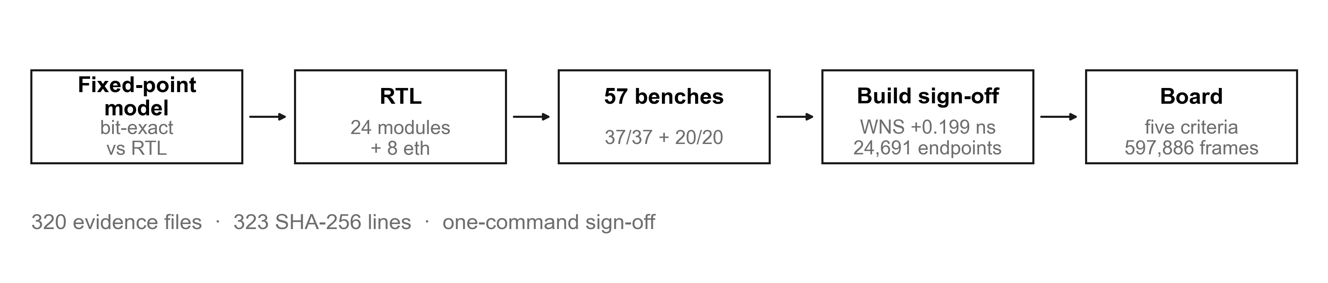
图 12 五级验证链。固定点模型、RTL、仿真台、构建签核与真机判据逐级绑定，任一级失败都能回溯到上一级的输入。
第四部分 总结
4.1 可扩展之处
（1）谐波误差补偿：当前最大残余项是四次谐波（约 0.093°），二次谐波约 0.026°，可在校正后加谐波查表或多项式；（2）100 MHz 时钟 + CORDIC 展开：把 19 拍压到 5–10 拍，总延迟进入 550 ns 以内；（3）原始域 3 点中值：在 ADC 坏样本进入校正前抑制，代价 2 拍延迟与少量比较器；（4）多轴参数化例化：单轴约 30% LUT，多轴共用时钟天然同步，适合多关节一体控制；（5）产品化：RS-422 差分输出、EMC 整改、真实 Z 输入与外部高精度基准比对。
4.2 心得体会
这个项目最大的教训是：仿真全绿不等于正确。我们的主回归（当时 33 台，现 37 台）在 v69 上全部通过，但真机 10 秒就暴露 cycle_cnt 恒 0——因为所有激励都在小角度内来回，从未跨过 32768 这个半量程边界。符号扩展错误在数学上很“显眼”，在波形上却完全静默：它只在跨边界那一步发生，之后累加器又被拉回 0，看上去像“传感器没转”。这让我们把“边界跨越激励”写进了技能包：整圈、跨 0、跨 2^(N−1)、跨 2^N−1，至少一条反向，断言要盯住跨边界那几步的增量本身，而不是只看最终角度。
第二个教训是定位方法比聪明更重要。两个死锁的现象完全不同——一个是计数恒 0，一个是反向少三个扇区——但我们用同一套四步法解决：先在真机上同时读四个观测量，确认“同死”而不是“某一路坏”；再用 A/B 位流 bisect，把 v68 换回去看是否复现，排除“转台/接线”这类环境变量；然后做探针位流，把内部信号引到寄存器，把“10 秒无声”缩成“一个样点的 step=−65,403”；最后用 ModelSim 定向台复现同一行，改一行、跑 3,000 个 +133 步，看计数从 0 变 6 再变 12。每一步都只回答一个问题，不跳步。
第三个体会是“可观测性”要设计。调试初期我们只能看最终角度，信息量太低；后来把 “step_s”、“wrap_p_raw”、“pair_valid” 引到寄存器，才看清是符号扩展而不是 PPR 配置。工程上，探针位流和 ILA 不是“调试外挂”，而是设计的一部分——它们决定了你能不能在一次上板里拿到足够证据。
第四个体会是取舍。单时钟域、无 MMCM 让延迟确定、CDC 为零，代价是采样率上限 50 MHz；我们选择确定性，因为编码器的价值在“延迟可预算、接口可同步”，而不在峰值采样率。类似地，六参数闭式校正放弃了对极端畸变的拟合能力，换来的是一次解算、可审计、无查找表。每个取舍都写进了报告的风险表，而不是藏起来。
最后是协作方式。大模型在这个项目里最有用的角色不是“写代码”，而是“被迫证伪”：每次我们提出一个假设（PPR 配错、迟滞太小、位域截断），它都被要求先设计一个能推翻该假设的实验，再谈修复。两次误判都是这样被推翻的。协作记录、技能包与证据链一起，构成了这个作品可被复现、可被质疑、也可被后来者直接使用的基础。
第五部分 参考文献
[1] Analog Devices. AD9238: Dual, 12-Bit, 20/40/65 MSPS, 3 V A/D Converter Datasheet[Z]. 2013.
[2] AMD/Xilinx. 7 Series FPGAs Data Sheet: Overview (DS180)[Z]. 2023.
[3] AMD/Xilinx. Vivado Design Suite User Guide: Synthesis (UG901)[Z]. 2024.
[4] AMD/Xilinx. Vivado Design Suite User Guide: Using Constraints (UG903)[Z]. 2024.
[5] Volder J E. The CORDIC Trigonometric Computing Technique[J]. IRE Transactions on Electronic Computers, 1959, EC-8(3): 330-334.
[6] IEEE. IEEE Standard for Ethernet: 802.3-2022[S]. 2022.
[7] Python Software Foundation. Python 3 Language Reference[Z]. 2025.
附录 A 大模型协作记录
全流程把大模型当作“必须先证伪假设的协作者”，而不是代码生成器。协作分三条工作流：需求→架构评审、定点黄金模型与 RTL 逐位对齐、上板缺陷定位。每次提出假设（PPR 配错、迟滞太小、位域截断、采样相位），都先设计一个能推翻该假设的实验，再谈修复；两次误判都是这样被推翻的。
表 A-1 大模型协作的五个阶段（完整 86 条记录见 docs/ai-collaboration-log.md）
阶段 | 提示词要点（摘要） | 模型输出 | 人工纠错 / 裁决
需求→架构 | 给出指标、器件与“无 PS”约束，要求先列风险再给方案 | 候选架构、时钟域与接口划分 | 否决 MMCM 方案，定单时钟域
算法建模 | 要求 Python 定点模型与 RTL 逐位一致，给出对拍方法 | 黄金模型、对拍脚本、位宽分析 | 发现 4 处截断位宽错误
RTL 评审 | 要求按“跨半量程、反向、坏样本”三类边界审代码 | 两处静默死锁的复查清单 | 修 pole_counter / uvw_gen
上板定位 | 只给四类观测量与 A/B 位流结果，要求先列可证伪假设 | PPR 假设、探针位流方案、tb_dbg6 | 两次误判被 A/B 与单拍波形推翻
文档与图 | 要求所有数字可追溯到 CSV/日志/位流哈希 | 报告结构、图套件、验收表 | 逐条回填证据锚点

两次真实误判：① 把“多圈计数恒 0”归因于 PPR/POLE_BITS 配置，A/B 换回 v68 同样死，假设被证伪；② 只修前向 UVW、漏掉反向，tb_uvw_rev 显示反向 7 次中 82% 停在 110，才补上 bwd_wide。最终用“真机四观测同死 → 探针位流 → tb_dbg6 单拍 BADSTEP → 读 RTL”四步定位。提示词、模型回答与纠错轨迹已随仓库提交（docs/ai-collaboration-log.md），本报告只做摘要。
另外两条可复查的轨迹：其一，多轮仿真“看起来正常”但覆盖率异常，模型先假设 DUT 逻辑有错，实际是测试台激励根本没接到 DUT 端口上——最后靠一个只找“被计算但从未被读”的线的静态检查（tools/scan_dangling.py）才把问题摆到桌面上；其二，输入端口负余量被误判为“约束写反”，复核后发现那是数据手册 tPD=2–6 ns 的诚实建模，约束取 ≤4 ns 之后的负余量是设计选择而非虚假违例。两条都已沉淀进技能包（testbench-blindspot、adc-source-sync-constraints）。
附录 B 技能包提炼过程
skill/ 目录 7 篇方法长文全部按“一句话 / 适用范围 / 使用方法 / 失效条件 / 提炼过程 / 已验证效果”六节撰写；每项都来自本工程的一次真实失败或观察，并给出可回溯的证据锚点，供陌生队伍换题、换板卡直接复用。另有 19 项可直接复制执行的四类资产（6 个校验脚本 / 7 个模板 / 5 篇提示词工作流 / 18 条踩坑清单），同样逐项标注适用场景、用法、已验证效果与失效条件。
表 B-1 技能包与失败来源、验证方法、失效边界
技能 | 提炼自哪次失败 / 观察 | 如何验证有效 | 失效边界
golden-model-bit-exact | 算法与 RTL 对不上时无法判断谁错 | Python 模型与 37 台回归逐位对拍 | 纯组合逻辑或浮点算法不适用
fixedpoint-width-safety | uvw_gen 拼接截断 + v70 跨半量程符号扩展 | tb_acc2：0→6→12 计数；真机整圈计数连续 | 小角度激励永远触发不了
testbench-blindspot | 回归全绿但真机 10 s 死锁 | 整圈/跨 0/跨半量程激励补齐 | 无状态或单周期模块收益有限
adc-source-sync-constraints | 输入约束方向写反导致假违例 | v9/v10 相位 A/B/A 实测 | 非源同步接口需换约束模板
deterministic-measurement | 墙上时间 ÷ 帧数误差 2.3× | 电气周期数 + 余数复算 | 无参考时钟的场合不适用
vivado-report-autocollect | 手抄综合报告易错、版本对不上 | 一页数据表与报告逐项比对 | 非 Vivado 流程需改解析
repo-reproducibility | 中文/空格路径导致脚本失败 | 全仓库 ASCII 扫描 + 一键签核 | 依赖私有 IP 的工程需补说明

陌生队伍的三步用法：只抄经验读 §3/§4；搬脚本改顶部路径常量；复现本工程按根 README 的快速开始执行。评价标准按指南原文执行——“拿到该目录能否直接用在自主题目上”。
可执行资产的可信度不靠自述：6 个脚本仅依赖 Python 标准库，夹具全部取自本工程真实数值（v90 报告 +0.199 ns / LUT 52.78%，另有 −0.123 ns / 7 个失败端点的失败回放）；python skill/scripts/skill_selftest.py 在陌生机器上一条命令即可复验 24/24（其中 10 条是“必须失败”的负对照），python skill/scripts/run_all_checks.py 再把两套自检与四项仓库门禁（链接 / 命名 / 记录号可追 / 文档口径与现场一致）合成一条命令，当前 7/7 全绿；症状索引 skill/pitfalls_index.md 由 tools/gen_pitfall_index.py 从两份清单（18 + 14 条）生成，--check 防止“清单改了索引没改”——只验证“该过的过”正是本工程踩过的坑。
通用 PYNQ 技能包（skill/pynq/，按指南 3.3.2 申报）：本项目本体是纯 RTL、没有 PS，但该加分项要求 Skill 不与本队题目绑定，因此另做了一套只读 .hwh 与文件时间戳的工具——pynq_hwh.py 解析 handoff（IP 清单 / 从口地址表 / 时钟域，判据 ADDR-000…010、CLK-001/002、REG-001，支持 --diff/--json/--md）、pynq_bundle.py 体检交付目录（位流与地址表配对、时间戳、两版 IP 清单对比）、pynq_overlay.py 给出上板 5 条判据与 --mock 离线版，pynq_selftest.py 18 用例（含 5 条负对照、含 --emit-script 生成物编译检查）全部通过。夹具是 Vivado 2026.1 在 XC7A35T 上真实导出的 handoff（57,252 B）：补入地址后 PASS、地址重叠 FAIL、缺 .hwh FAIL。夹具与判据都可复现：同一份真实 handoff 补地址后 PASS、地址重叠 FAIL、缺 .hwh FAIL；每条结论在 skill/pynq/README.md 第 4 节都附了夹具与命令。
附录 C 复现说明
以下命令均以仓库根目录为工作目录；环境为 Vivado 2026.1、Python 3.13、ModelSim（本机 xsim 启动即崩，回归改用 vsim）、正点原子达芬奇-lite XC7A35TFGG484-2 + HSEDA AD9238。
（1）构建源：仓库 rtl/ 已是 v90 源（RTL_BUILD_ID=0x0019，rtl/enc_top.v:239），python tools/make_v90_rtl.py 只做复制与逐字节校验、不再改写 BUILD_ID，输出 _synth_work_v90/rtl_v90。
（2）综合与实现：vivado -mode batch -source tools/impl_check_v90.tcl，产物 _synth_work_v90/enc_top_v90.bit（1,504,220 B，SHA-256 A89512A5…8F827125）与时序/利用率报告；显示位流用 tools/impl_check_disp_v90.tcl，产物 _synth_work_v90/enc_top_disp_v90.bit（1,688,245 B）。
（3）仿真：powershell tools/run_sim.ps1（57 台 = sim 37 + disp 20，含 tb_acc2、tb_uvw_rev 定向台）；日志写入 sim/logs。
（4）上板：烧录 v90 生产位流，python _boardtest/check_v70.py --port COMx 读寄存器判据（寄存器地图自 v70 未变，脚本名保留 v70）；Z 频率与转速用 python _boardtest/z_rate.py；角度一致性用 python _boardtest/angle_vs_sc.py；60 s 长跑用 python _boardtest/soak_v68.py。期望：Z 7.62/7.65 Hz ⇒ 457–459 rpm、UVW 六态计数 {5174, 4761, 4423, 4776, 4763, 4786}、lock=0x0301、r 峰 0.845–0.850 FS、angle_vs_sc offset 1.76°/RMS 0.71°/max 2.88°、60 s 597,886 帧。
（5）签核：powershell tools/final_verify.ps1 检查源码与位流文本一致、WNS/WHS、位流 SHA 与文档齐套；cd deliverables/data && sha256sum -c SHA256SUMS.txt 应逐条通过（清单 323 条）。
（6）交付核对：design_report.pdf（本模板版）、technical_doc.pdf、source_code.zip / source_code.rar 的 MANIFEST.sha256 逐文件校验；任何数字都能在 evidence_index.md 找到对应文件、日志或位流哈希。
（7）一键自检：python skill\scripts\run_all_checks.py 一次跑完技能包用例、症状索引一致性、安全与命名检查、记录号可追踪、文档数字与现场一致，7 项全部通过（2026-11-04）；它不重新综合，只核对“仓库里的说法与仓库里的证据是否对得上”。
复现时最常卡住的四个点，按出现频率排序：
• 位流 BUILD_ID 不是 0x0019：说明烧的是旧 bit 文件。重跑 tools/impl_check_v90.tcl，再比对 deliverables/data/SHA256SUMS.txt 里的哈希。
• 屏上不亮：显示功能只在 enc_top_disp_v90.bit 里，生产位流不驱动 RGB 屏；两块位流不要混烧。
• 仿真起不来：run_sim.ps1 需在 sim/ 目录下运行，且 vsim 在 PATH 里；先单独跑一个 tb 看 license。
• 串口/UDP 打不开：串口要独占，先关掉上位机与串口助手；UDP 需 PC 与板同网段，并在防火墙放行对应端口。

复现环境与目录对照见表 C-1。版本号写进表里而不是散落在正文，换机器时只需核对这一张表。
表 C-1 复现环境与目录对照
项 | 版本 / 路径 | 在复现中的角色
工具链 | Vivado 2026.1、ModelSim / vsim | 综合实现、时序与 DRC 报告，57 台回归
Python | 3.13.9（标准库 + python-docx、pymupdf） | 黄金模型、上位机、文档与图构建
开发板 | 正点原子达芬奇-lite，XC7A35TFGG484-2 | 唯一计算单元，无 PS、无 PYNQ
ADC 模块 | HSEDA AD9238BSTZ-65 | 双通道 12 bit、65 MSPS，偏移二进制
RTL | rtl/（24 模块）+ rtl/eth/（8 模块） | 仓库即 v90 源，RTL_BUILD_ID = 0x0019
仿真 | sim/（37 台）、disp/（20 台） | PASS 37/37、20/20，日志写入 sim/logs
上位机 | host/（57 个 .py） | link、check、soak、angle_vs_sc、抓包
文档与技能包 | docs/、deliverables/data/、skill/ | 39 号判据表、323 条 SHA-256、19 项资产

